以下题目任选1题

基于PCA的图像压缩

## 实验目的

1. 熟悉并掌握主成分分析的基本原理
2. 学会应用主成分分析实现数据降维，并应用到图像压缩

## 实验要求

1. 提交实验报告，要求有适当步骤说明和结果分析
2. 将代码和结果打包提交
3. 不能直接调用现有的库函数提供的PCA接口

## 实验内容

1. 按照主成分分析的原理实现PCA函数接口
2. 利用实现的PCA函数对图像数据进行压缩和重建
3. 利用实现的PCA函数对高维数据进行低维可视化

## 实验过程

1. 实现PCA函数接口
   1. 实现一个你自己的PCA函数。PCA函数的主要流程是：先对计算数据的协方差矩阵，然后在对协方差矩阵进行SVD分解，得到对应的特征值和特征向量。
2. PCA的基本应用
   1. 利用实现的PCA函数，对Eigen Face数据集中的灰度人脸数据进行压缩和重建。数据位于data/faces.mat，数据如下图所示。利用PCA对这些人脸图像进行主成分分析，展示前49个的主成分，将结果保存为results/PCA/eigen_faces.jpg。然后采用PCA对这些人脸数据降维到不同维度(10，50, 100, 150)进行压缩，然后再重建，对比不同的压缩和重建效果，将结果保存为results/PCA/recovered_faces_top_xxx.jpg。实验报告中要有压缩前，和不同压缩程度的结果结果对比。

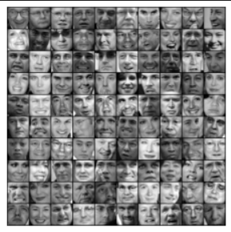

* 1. 利用实现的PCA函数，对lena.png彩色RGB图进行压缩和重建。数据位于data/lena.jpg，对该图片分布降维到不同维度(10，50, 100, 150)进行压缩，然后再重建，对比不同的压缩和重建效果。将结果保存为results/PCA/recovered_lena_top_xxx.jpg。实验报告中要有压缩前，和不同压缩程度的结果结果对比。

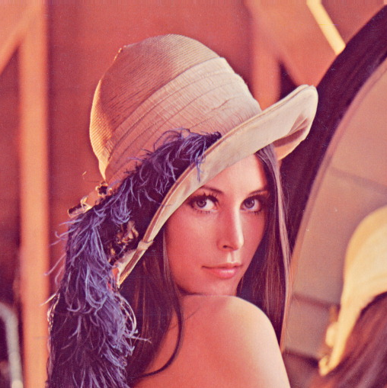

超像素分割

## 实验目的

1. 熟悉Graph based Segmentation和SLIC算法
2. 熟悉两种方法的应用场景和参数区别

### 实验要求

1. 提交实验报告，要求有适当步骤说明和结果分析，对比
2. 将代码和结果打包提交

## 实验内容

1. 编写Graph based Segmentation和SLIC两种算法的代码
2. 使用两种方法的代码对图片进行处理，并比较和分析参数不同所带来的不同结果
3. 分析两种方法的优缺点。

## 实验过程

**Graph based Segmentation**

请实现Graph based Segmentation算法，并简单阐述相关原理，对data/目录下的train.jpg图像进行超像素分割，你的算法需要可以调整k、sigma、min_size的参数，也可以设计其实进行参数的改变。请调整参数sigma =0.3、0.5、0.8；k=200、500、1000；min_size=50、100对图片进行处理，分别将结果保存为results/superpixels/GBS/train_xx_xx_xx.jpg(分别为三个参数)，要在实验报告中进行分析。

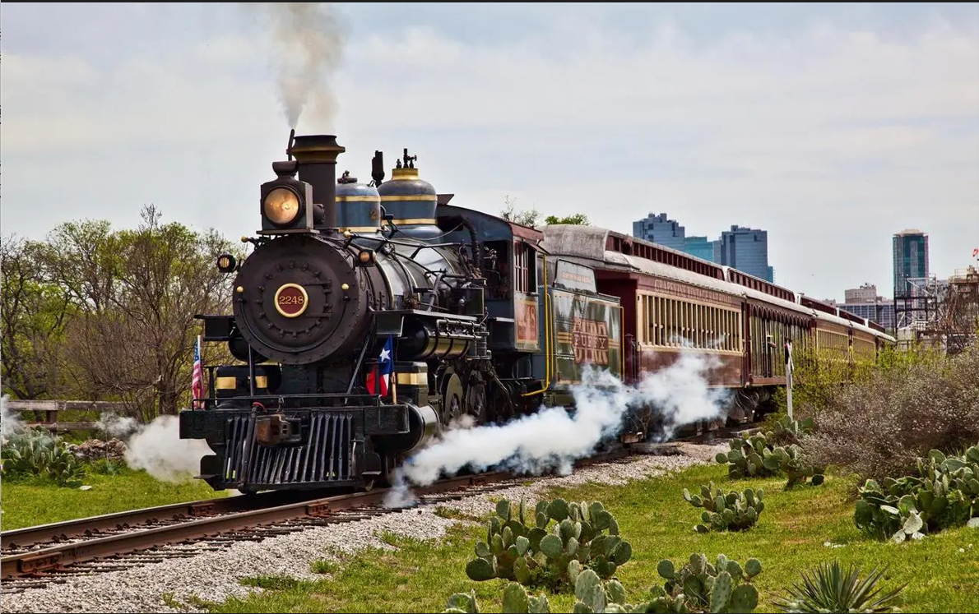

**SLIC**

请学习SLIC算法（https://blog.csdn.net/electech6/article/details/45509779），并实现其代码，并简单阐述相关原理，对data/目录下的lena.png图像进行超像素分割。你的代码应该可以调整超像素的个数。将你的代码进行不同次数的循环迭代（5、10、20），将结果保存为results/superpixels/SLIC/lena_iterxx.jpg(将每一次迭代的结果保存)。调整不同的超像素个数的结果，将结果保存为results/superpixels/SLIC/lena_num_xx.jpg并分析相关现象原因。



**作业提交时间：**2023年5月21日24:00前，推迟一天成绩减 5 分（不足一天按一天计算），以有效作业提交的邮件时间戳为准。

**提交方式：**作业命名“学号-姓名-计算机视觉第二次作业.zip”，交到课程邮箱（邮箱：prcv_homework@163.com）

注意：不得抄袭，包括源代码！！！